Informacja prasowa
Warszawa, 12 marca 2020 roku

UNIQA Polska: nowy rekord zysku w 2019 roku

- UNIQA Polska pomogła 200 tys. osób w 2019 roku
- Wypłaciła im prawie 900 mln zł w postaci odszkodowań i świadczeń
- Obie spółki pozyskały 300 tys. nowych klientów
- Zebrały 1,26 mld zł składki przypisanej brutto zarówno z ubezpieczeń majątkowych, jak i życiowych

Spółki ubezpieczeniowe UNIQA w Polsce wypracowały 63,9 mln zł zysku brutto w 2019 r. i był to najwyższy wynik w ich historii. Zebrały 1,26 mld zł składki przypisanej brutto i pomogły 201 tys. osób w 2019 roku wypłacając im 894,3 mln zł.

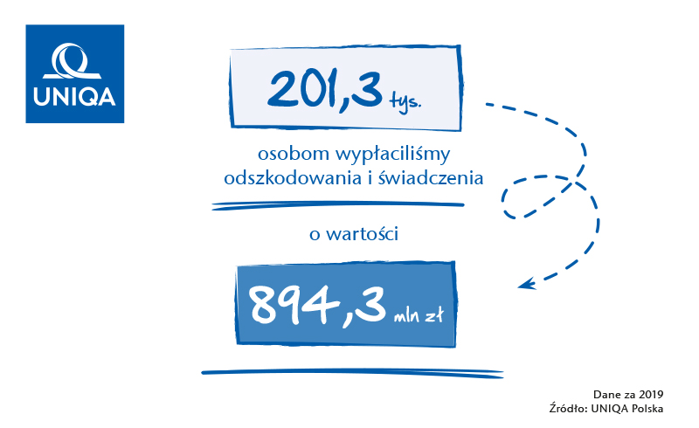

- Pozyskaliśmy w minionym roku ponad 300 tys. nowych klientów. I mieliśmy ich w sumie 1,67 mln. Przy czym najwięcej klientów mamy w segmencie UNIQA dla Ciebie – 768 tys. – mówi Adam Łoziak, wiceprezes ds. klienta w UNIQA Polska. – Patrzymy na klienta już nie przez pryzmat wpłaconej składki, a przez pryzmat jego zadowolenia i chęci pozostania z nami dłużej. Miniony rok był rokiem wdrażania naszej strategii, która stawia klienta w centrum. Dla nas oznacza to, że wszystko, co dziś robimy, musi stanowić wartość dla klienta. Każde działanie, rozwiązanie ma oferować konsumentowi wartość dodaną. Z tego powodu zmieniliśmy strukturę organizacyjną. Jako jedyna firma na rynku ubezpieczeniowym mamy członków zarządu odpowiedzialnych za pełen proces pozyskania klienta oraz kompleksowo za obsługę posprzedażową klientów. Mnie cieszy dodatkowo, że udało się nam pozyskać do współpracy wielu nowych specjalistów z rynku – dodaje.

Przypis składki w obu spółkach zmniejszył się o 5 proc. w porównaniu z rokiem 2018. Wpływ na to miała mniejsza sprzedaż ubezpieczeń komunikacyjnych wynikająca m.in. z wycofania się ze współpracy z przynoszącym straty kanałem dealerskim i leasingowym oraz zmianą struktury portfela flotowych klientów.

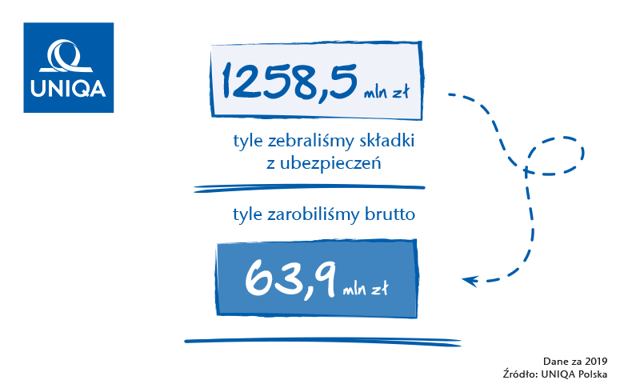

UNIQA wzrosła w segmencie klientów z sektora mieszkalnictwa - UNIQA dla Mieszkalnictwa. Przypis zwiększył się w tym przypadku o 7 proc., do 267,8 mln zł. Sprzedaż wzrosła zarówno z ubezpieczeń dla spółdzielni i wspólnot mieszkaniowych, jak i z ubezpieczeń mieszkań kierowanych do ich mieszkańców.

- 2019 r. był kolejnym rokiem, w którym linia UNIQA dla Mieszkalnictwa zrealizowała założone cele sprzedażowe. Przede wszystkim sukcesywnie docieraliśmy do nowych wspólnot mieszkaniowych i ubezpieczyliśmy ponad 5 tys. nowych klientów. Nie zapominamy również o klientach indywidualnych – chronimy już 33 tys. więcej mieszkań niż rok wcześniej. Wdrożyliśmy także nowy produkt - Bezpieczne Mieszkanie – mówi Rafał Kukier, dyrektor zarządzający pionem UNIQA dla Mieszkalnictwa.

Najwięcej składki zebrał segment UNIQA dla Biznesu – 520 mln zł. O 4 proc. mniej niż rok wcześniej. Wzrosła o 8 proc. sprzedaż w ubezpieczeniach niekomunikacyjnych. Równolegle wzrost konkurencji cenowej oraz decyzja o koncentracji na rentownych klientach flotowych skutkowały spadkiem sprzedaży w ubezpieczeniach komunikacyjnych o 15 proc., przy jednoczesnej poprawie wyniku technicznego.

- Ponad 462 mln zł przypada na składkę zebraną z ubezpieczeń majątkowych i prawie 58 mln z grupowych ubezpieczeń życiowych. Jesteśmy zadowoleni z dynamiki osiągniętej w ubezpieczeniach majątkowych oraz wzrostu sprzedaży ubezpieczeń finansowych, zauważalnego zwłaszcza w ostatnim kwartale 2019 roku. Dzięki temu w gwarancjach osiągnęliśmy przypis na poziomie 54 mln zł. Plasuje nas to w czołówce polskich ubezpieczycieli. Szacujemy, że jesteśmy wśród 3 największych ubezpieczycieli oferujących gwarancje – podsumowuje Tomasz Szarek, dyrektor zarządzający UNIQA dla Biznesu.

W minionym roku w ramach UNIQA dla Biznesu wprowadzone zostały dwa nowe produkty – ubezpieczenie sprzętu elektronicznego klienta korporacyjnego oraz OC przewoźników.

Ostatni z segmentów - UNIQA dla Ciebie zebrał 470 mln zł składki w 2019 roku, o 10 proc. mniej niż przed rokiem. Jest to przede wszystkim efektem 11-proc. spadku sprzedaży w ubezpieczeniach komunikacyjnych.

- Spadek w ubezpieczeniach komunikacyjnych wynikał z decyzji o zamknięciu nierentownego kanału sprzedaży tych ubezpieczeń za pośrednictwem dealerów i firm leasingowych. Cieszy nas z kolei wzrost o 8 proc. sprzedaży ubezpieczenia domów i mieszkań Twój Dom Plus. Ważny jest dla nas również rozwój sprzedaży ubezpieczeń indywidualnych na życie. Stawiamy na proste i zrozumiałe dla klienta produkty ochronne oraz poprawę szybkości i łatwości zawierania ubezpieczeń – mówi Jerzy Visan, dyrektor zarządzający pionem UNIQA dla Ciebie.

W ubiegłym roku UNIQA odświeżyła ubezpieczenie turystyczne Radość Odkrywania. Wprowadziła zmiany w Pakiecie Bezpieczeństwa, najpopularniejszym ubezpieczeniu na życie w ofercie. A także wdrożyła umowy samoodnawialne w ubezpieczeniu domu lub mieszkania Twój Dom Plus. Poza tym UNIQA dała klientom możliwość rozłożenia płatności za ubezpieczenia komunikacyjne na 12 rat. Dotychczas możliwa była płatność jednorazowa lub w 2 i 4 ratach.

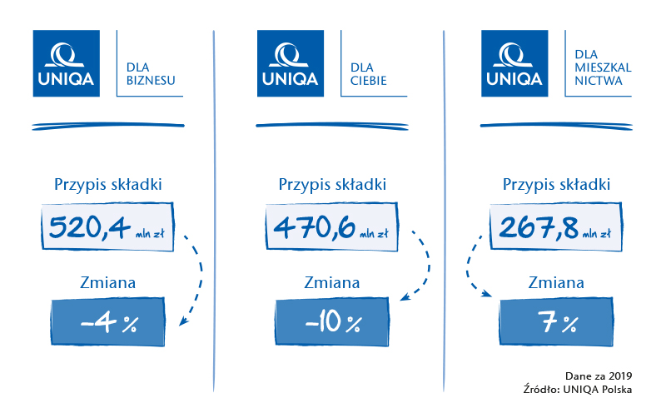

Wyniki finansowe w rozbiciu na spółki UNIQA działające w Polsce

UNIQA Towarzystwo Ubezpieczeń
Składka przypisana brutto za rok 2019 wyniosła 1,16 mld zł i była o 3 proc. niższa niż rok wcześniej. Jest to efektem spadków sprzedaży w ubezpieczeniach komunikacyjnych (-13,1 proc.) oraz wzrostów lub utrzymania portfela w ubezpieczeniach majątkowych i osobowych (6,2 proc.).
W strukturze portfela ubezpieczeń systematycznie spada udział ubezpieczeń komunikacyjnych (z 49,8 proc. w 2018 roku do 44,8 proc. na koniec 2019 roku).
Szkodowość brutto za cztery kwartały 2019 roku (według międzynarodowych standardów sprawozdawczości, MSR) wyniosła 63,1 proc. i była nieznacznie wyższa od zanotowanej w analogicznym okresie roku 2018 (62,8 proc.). Główne czynniki wpływające na poziom szkodowości to intensyfikacja konkurencji cenowej na rynku ubezpieczeń komunikacyjnych oraz inflacja kosztowa wpływająca na wysokość średniej szkody. Zysk techniczny za rok 2019 wyniósł 38,1 mln zł i był o 0,8 proc. wyższy niż rok wcześniej. Zysk finansowy brutto wyniósł 59,2 mln zł i był o 8,6 proc. wyższy niż rok wcześniej. Z kolei wynik netto sięgnął 48,3 mln zł, wobec 40,9 mln zł osiągniętych rok wcześniej (wzrost o 18,1 proc.).

UNIQA Towarzystwo Ubezpieczeń na Życie
Życiowe towarzystwo UNIQA koncentrowało się na sprzedaży rentownych produktów ze składką regularną. Łączna wartość składki przypisanej w tym okresie wyniosła 98,9 mln zł, wobec 117,5 mln zł w analogicznym okresie 2018 roku. Spadek składki przypisanej w głównej mierze spowodowany był działaniami mającymi na celu poprawę rentowności portfela. Największy wzrost sprzedaży (o 9,6 proc., do 21,2 mln zł) odnotowują indywidualne produkty na życie będące częścią segmentu UNIQA dla Ciebie.
Zysk brutto (wg MSR) życiowej spółki wyniósł 4,6 mln zł w porównaniu z 8,4 mln zł za rok 2018. Jest to głównie efektem redukcji portfela produktów bankowych. Zysk netto wyniósł 4,0 mln zł w porównaniu z 6,6 mln zł rok wcześniej.

Wypłacalność II (Solvency II)
Obie spółki UNIQA w Polsce mogą pochwalić się wysokim współczynnikiem wypłacalności SCR na koniec czwartego kwartału 2019 roku. W przypadku spółki majątkowej UNIQA Polska wynosił 192,3 proc. (187,9 proc. na koniec września 2019 roku). Dla życiowego biznesu ukształtował się na poziomie 323,3 proc., wobec 230,8 proc. na koniec września 2019 roku.
Oba współczynniki są powyżej ich docelowego poziomu zapisanego w strategii ryzyka - 150 proc. dla spółki majątkowej i 175 proc. dla biznesu życiowego.
Roczne sprawozdanie na temat wypłacalności i kondycji finansowej zostanie opublikowane na stronie www.uniqa.pl 7 kwietnia 2020 roku.

Obejrzyj komentarz wideo Jakuba Machnika, wiceprezesa ds. finansów i ryzyka UNIQA Polska, na temat podsumowania 2019 r. oraz planów na 2020 r.

https://www.youtube.com/watch?v=QYL4IhnCwXM&feature=youtu.be

UNIQA Polska
Spółki UNIQA w Polsce koncentrują się na trzech segmentach. Są to UNIQA dla Ciebie, czyli oferta dla klientów indywidualnych, UNIQA dla Biznesu, czyli ubezpieczenia dla firm oraz UNIQA dla Mieszkalnictwa, czyli polisy dla klientów z sektora mieszkalnictwa. Dla tych trzech segmentów ma kompleksową ofertę ubezpieczeń majątkowych, komunikacyjnych i życiowych. UNIQA jest liderem w ubezpieczeniach majątku spółdzielni i wspólnot mieszkaniowych w Polsce. Ubezpiecza 70 proc. spółdzielni mieszkaniowych i ponad 40 proc. wspólnot mieszkaniowych. Polisy UNIQA można kupić w placówkach wyłącznych, jak też w multiagencjach oraz u brokerów. UNIQA zdobyła tytuł Superbrands 2020. Otrzymała odznakę Customers’ Friend – Przyjaciel Klientów. Uzyskała tytuł Instytucji Roku nadany przez niezależny portal MojeBankowanie.pl za rok: 2015, 2016, 2017 i 2018. Pod koniec 2017 r. ubezpieczenie mienia za składką płatną miesięcznie, które dedykowane jest lokatorom spółdzielni i wspólnot mieszkaniowych, po raz trzeci uzyskało certyfikat „Dobra Polisa”. Z kolei w 2018 r. ubezpieczenie na życie Beztroskie Dziecko zostało wyróżnione tytułem Rodzinnej Marki Roku. Inwestorem strategicznym spółek jest europejski holding ubezpieczeniowy o austriackich korzeniach - UNIQA Insurance Group AG.
Więcej informacji: www.uniqa.pl

Grupa UNIQA
Grupa UNIQA należy do czołowych grup ubezpieczeniowych na rynkach w Austrii i Europie Środkowo-Wschodniej. Około 20 tys. pracowników i partnerów wyłącznych obsługuje ponad 10 mln klientów. UNIQA jest drugą co do wielkości grupą ubezpieczeniową w Austrii z ponad 21-proc. udziałem w rynku. W 2019 r. Grupa UNIQA zebrała 5,4 mld euro składki. Działa w 18 krajach europejskich. Jest obecna w 15 krajach w regionie Europy Środkowo-Wschodniej: Albanii, Bośni i Hercegowinie, Bułgarii, Chorwacji, Czechach, na Węgrzech, w Kosowie, Macedonii, Czarnogórze, Polsce, Rumunii, Rosji, Serbii, Słowacji oraz na Ukrainie. Do Grupy UNIQA należą również spółki ubezpieczeniowe w Szwajcarii i Liechtensteinie.
Więcej informacji: www.uniqagroup.com

KONTAKT DLA MEDIÓW:
Katarzyna Ostrowska
rzeczniczka prasowa UNIQA Polska
tel. (+48) 697 770 498
e-mail: katarzyna.ostrowska@uniqa.pl
tt @RzecznikUNIQA
tt/instagram/facebook @uniqapolska

